UIデザイン演習

HTML課題

【課題１】観光案内のサイトを作成しなさい。

* 案内する地域は自由とする
* 案内する箇所は５箇所以上とする
* 画像はインターネットからダウンロードしなさい
* 案内文はインターネットから引用するか、自身で作成しなさい
* サイトのイメージは以下のとおりとする
* ページの下部にはトップに戻るリンクを作成しなさい

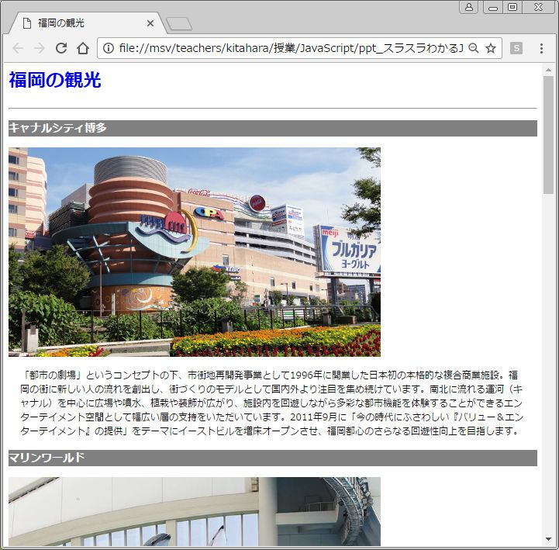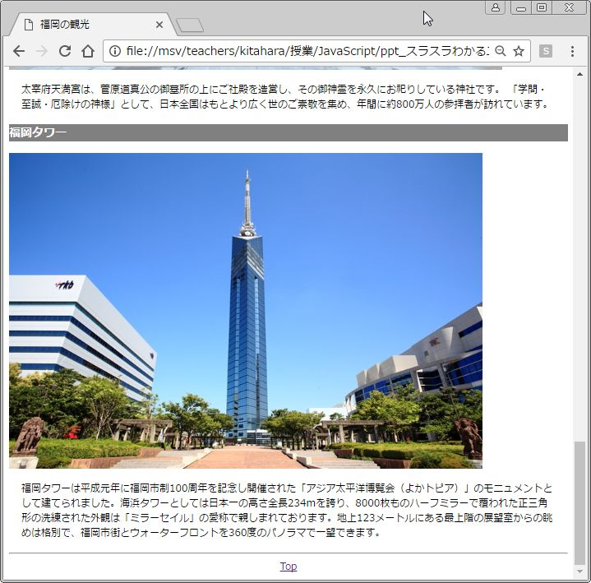

【課題2】観光案内のサイトを作成しなさい。

* 案内する地域は自由とする
* 案内する箇所は５箇所以上とする
* 画像はインターネットからダウンロードしなさい
* サムネイル画像はペイントのサイズ変更を使用して作成しなさい
* サムネイル画像をクリックすると別のタグでそれぞれの案内ページが開くようにしなさい
* 案内文はインターネットから引用するか、自身で作成しなさい
* サイトのイメージは以下のとおりとする

